Etherum hebdomadaire (dimanche 17h30)
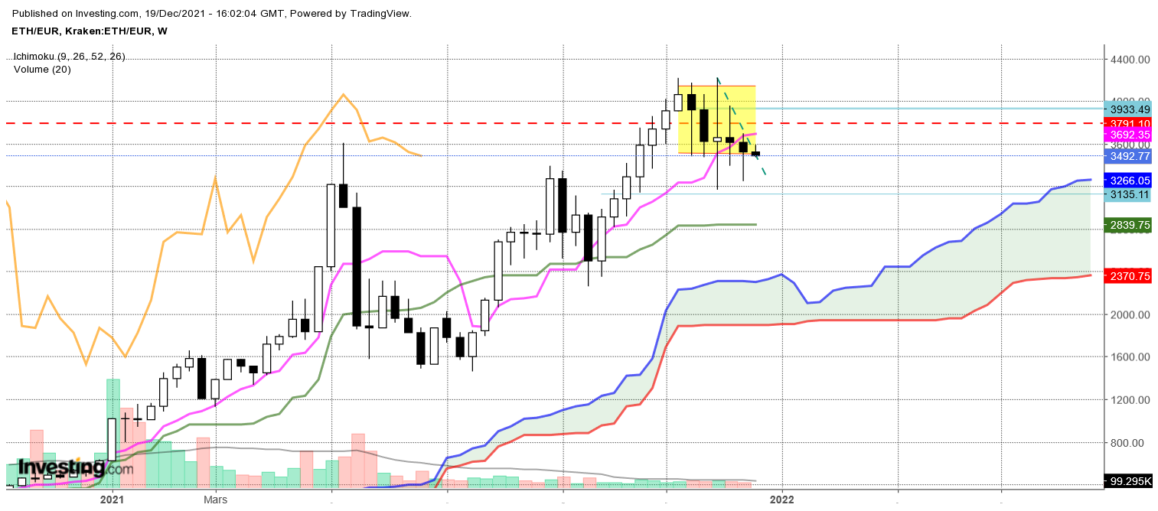

La longue bougie en doji de la fin du mois de novembre traduit une force incertitude et de l’ambiguïté. Ses bornes se situent entre 3163 et 4220. L’absence de conviction se poursuivra tant qu’une des bornes ne sera pas dépassée par une clôture.
Les chandeliers qui suivent ce grand doji sont aussi composés essentiellement de mèches. Ils indiquent que le sentiment d’incertitude ne s’est pas estompé et qu’il domine toujours les échanges.
Dans ce contexte, de nouveaux ne seront envisagés qu’en rupture de 4220. A l’opposé, la baisse ne sera possible qu’après une cassure et un maintien des prix sous 3163. Sous ce support, le marché devrait trouver le plat de KS sur 2839. Point de rebond potentiel dans le contexte haussier que caractérise l’orientation du nuage et le positionnement des cours par rapport à ce dernier.

JOUR
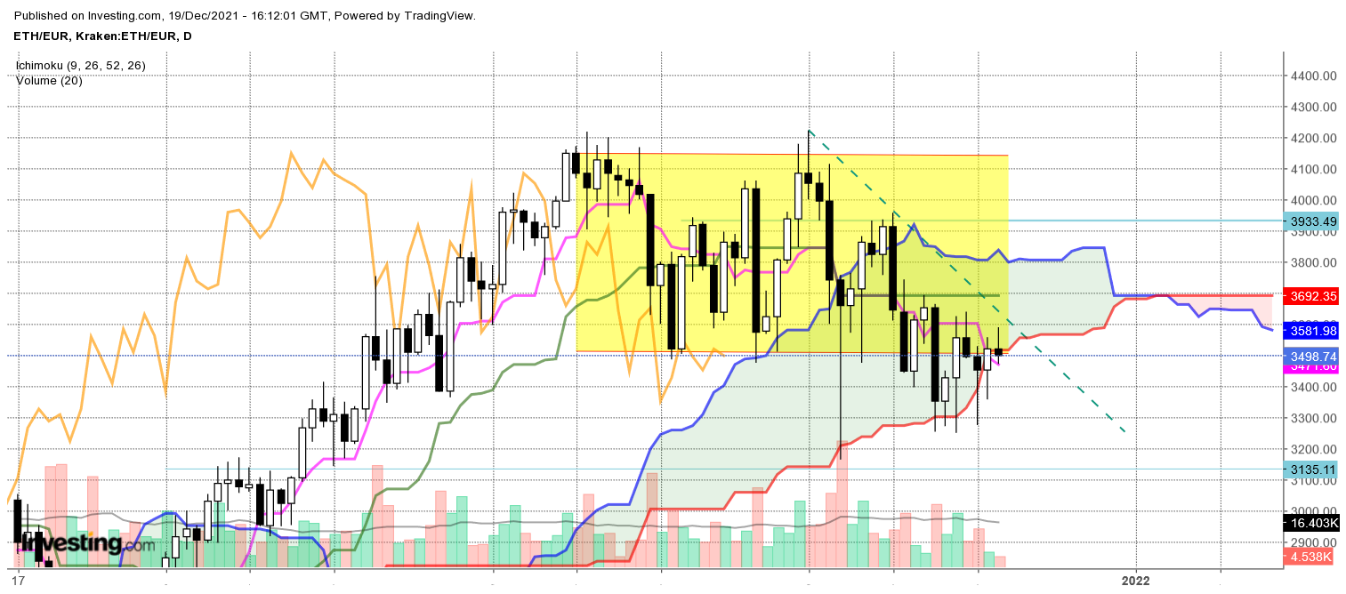

La succession de mèches basses sur les dernières chandelles tend à nous dire que pour le moment la baisse ne fait pas encore partie des options du marché. Comme le prouve la sortie de la dérive latérale suivie d’un retour des cours au sein de la zone de consolidation.
Pour autant, les plats de KS et de SSB futur dessinent une résistance solide sur 3692. C’est elle qui pourra renvoyer les cours à la baisse si elle n’est pas invalidée.
Quoi qu’il en soit, le twist du nuage a placé dans un premier temps les cours dans un contexte de consolidation. Ce contexte ne basculera dans un environnement baissier qu’avec une cassure du bas récent de 3135. Cette rupture amènera une partie des indécis à envisager une baisse plus étendue, approchant les prix du support de moyen terme de 2839.

CONCLUSION
Toujours pas de conviction forte où la consolidation des prix demeure l’alternative en l’absence de tout choix directionnel.
Pour autant un maintien des cours sous 3692 devrait déboucher sur une nouvelle baisse des cours mais pour envisager la formation d’un courant vendeur l’indice devra s’affranchir de son support intermédiaire de 3135. Objectif 2839.

